Presidente del meeting
S. Castellino

Segreteria Scientifica
U.O. Nefrologia-Dialisi
P.O S.Vincenzo
Contrada Sirina 98039 Taormina (ME)
Tel. 0942 579332-9303-9868
e-mail: sancas@tin.it

Segreteria Organizzativa
SC Comunicazione & Immagine
Via F. Riso, 78 – 95128 Catania
Tel. +39 095 508167 pbx – 360.530315
Fax. +39 095 508686
e-mail: sccomunicazione@hotmail.com

Sede Congressuale
FONDAZIONE MAZZULLO
Vico Spuches
Taormina

Modalità di partecipazione
L’iscrizione è gratuita ma obbligatoria. Per ragioni organizzative è necessario comunicare la propria partecipazione alla Segreteria Organizzativa entro e non oltre il 15 Aprile 2004. L’iscrizione comprende: coffee break, colazione di lavoro , Ticket parcheggio GARAGE Taormina e attestato di partecipazione che sarà rilasciato, su richiesta, a tutti i partecipanti regolarmente iscritti.

ECM
Per il IV Meeting di aggiornamento in Nefrologia: “ Nefrologia e territorio: la nuova realtà”, sono stati assegnati N. 5 crediti
E’ previsto il controllo delle presenze ai lavori.

:

RELATORI DEL MEETING
F. Aiello
Capo distretto Taormina - Ausl 5 Messina
G. Bellinghieri
Professsore Ordinario Cattedra di Nefrologia
Università di Messina
G. Buccianti
Direttore U.O. Nefrologia e Dialisi –
Ospedale Bassini di Cinisello Balsamo-Milano
F.Caputo
Dirigente U.O Nefrologia ,Dialisi e Trapianto
AO Civico Arnas –Palermo
S. Castellino
Direttore U.O. Nefrologia e Dialisi
P.O. San Vincenzo di Taormina
V. Ciriminna
Dirigente Sanitario Superiore- Direttore Ufficio Speciale per il Monitoraggio del PSR e per l’Accreditamento e la programmazione Sanitaria Asssessorato Sanità Regione Sicilia
D. Cucinotta
Professore Ordinario - Università di Messina
F. Locatelli
Direttore U.O. Nefrologia e Dialisi
Ospedale di Lecco – Presidente SIN
M. Lombardi
Dirigente U.O. Nefrologia e Dialisi
USL 10 Firenze
L. Klein
Dirigente U.O. di Gin/Ost.
P.O. San Vincenzo di Taormina
S. Maringhini
Direttore U.O. Nefrologia e Dialisi “ARNAS” di Palermo P.O. G. Di Cristina
G. Quintaliani
Professore U.O. Nefrologia e Dialisi
A O. Silvestrini di Perugia
- Sessa
Direttore U.O. Nefrologia e Dialisi
Ospedale di Vimercate - Milano
D. Santoro
Direttore U.O. Nefrologia e Dialisi
A..O. Policlinico “S. Orsola Malpigli” di Bologna
R.Tarchini
Direttore U.O. Nefrologia e Dialisi
A. O. C. Poma di Mantova
MODERATORI E DISCUSSANTS DEL MEETING

- G. Battaglia (Acireale)
- C. Capostagno (Agrigento)
- P. Castellino (Catania)
- A. Ciancio (Piazza Armerina)
- R. Costanzo (Modica)
- G. Daidone (Siracusa)
- G. Di Bennardo (Ragusa)
- D. Di Landro (Catania)
- E. Di Natale (Palermo)
- P. Fatuzzo (Catania)
- A..Favazza (Patti)
- G. GANGITANO (Enna)
- A. Granata (Catania)
- G. Liuzzo (Catania)
- M. Li Vecchi (Palermo)
- A. Liardo (Caltagirone
- A. Marrocco (Trapani)
- F. Rapisarda (Catania)
- B. Ricciardi (Milazzo)
- V. Rondanini (Palmi)
- U. Rotolo (Palermo)
- V. Savica (Messina)
- C. Spata (Catania)
- A. Stalteri (Sciacca)
- G. Visconti (Palermo)
- S. Vinciguerra (Caltanissetta)

AZIENDA SANITARIA LOCALE 5 – MESSINA
P.O. SAN VINCENZO – TAORMINA
*
UNITÀ’ OPERATIVA DI NEFROLOGIA E DIALISI
Primario: Dr.ssa SANTINA CASTELLINO
*
Con il patrocinio di:
ASSESSORATO SANITÀ’ REGIONE SICILIA
ORDINE DEI MEDICI CHIRURGHI DI MESSINA
CITTÀ DI TAORMINA

SIN – SEZ. SICULO-CAMPANA

IV MEETING DI AGGIORNAMENTO
IN NEFROLOGIA

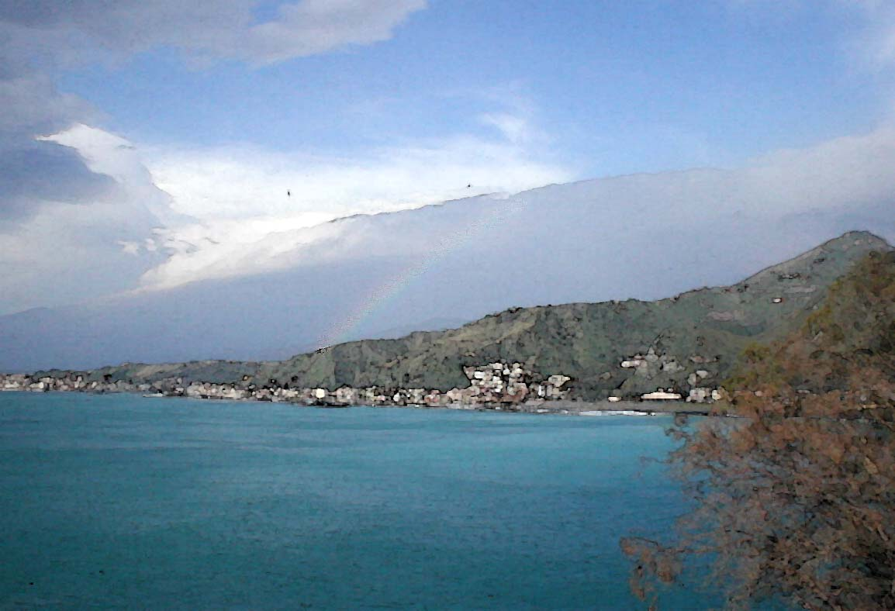
IV MEETING DI AGGIORNAMENTO IN NEFROLOGIA

Nefrologia e territorio:
La nuova realtà

FONDAZIONE MAZZULLO

Taormina 27 Aprile 2004

MARTEDI’ 27 APRILE

FONDAZIONE MAZZULLO – Taormina

8:00 Registrazione dei partecipanti
Saluto e Benvenuto delle Autorità:
G. Stancanelli - Direttore Generale AUSL 5
N. Romeo–Pres. Ordine dei Medici di ME
G. Puglisi –Dir.ettore Sanitario AUSL 5
G. Micali – Dir. San. P.O. San Vincenzo
A. Turiano – Sindaco di Taormina

Nefrologia e Dialisi Programmazione

Sanitaria della Regione Sicilia

V. Ciriminna

I SESSIONE
REALTA’ E PROSPETTIVE IN NEFROLOGIA

Moderatori : G. Battaglia, P. Castellino, D.Di Landro, M. Li Vecchi,U. Rotolo, G. Visconti

9:00 Epidemiologia e prevenzione dell’insufficienza renale
F. Locatelli

9:30 La realtà siciliana ed il Registro Dialisi e Trapianto
G. Bellinghieri

10:00 Epidemiologia e prevenzione
dell’Insufficienza Renale Acuta e Territorio
S. Castellino

10.30 Le prospettive future ed il rilancio della
nefrologia.
G. Buccianti

11.00 Dibattito

11:30 COFFEE BREAK

II SESSIONE
PREVENZIONE DELLE NEFROPATIE.
I PERCORSI SUL TERRITORIO
Moderatori : C. Capostagno, R. Costanzo,
G. Daidone, A. Marrocco,
V. Savica , A. Stalteri

11.45 Il ruolo del distretto nella prevenzione
F. Aiello

12.15 La prevenzione delle nefropatie
ed il territorio
  - Sessa

12.45 Diabete mellito: l’epidemia del XXI
Secolo ?
D. Cucinotta

13.15 Nefropatia diabetica: prevenzione e percorsi diagnostico-terapeutici condivisi con il medico del territorio
R. Tarchini

13.45 Dibattito

14:00 LUNCH

III SESSIONE
PROGETTI COLLABORATIVI
OSPEDALE-TERRITORIO

Moderatori: A. Ciancio, E. Di Natale,
G. Di Bennardo , A. Favazza,
G. Liuzzo, B. Ricciardi

15:00 Il progetto PIRP della Regione Emilia-Romagna: La prevenzione nella patologia nefrocardiovascolare.
A. Santoro

15.30 Il nefrologo pediatra ed il Territorio
S. Maringhini

16.00 Dall’ospedale per acuti al territorio
Percorsi e processi in Nefrologia
G. Quintaliani

16:30 Dibattito

IV SESSIONE
NEFRLOGIA E TERRITORIO:
I TRATTAMENTI
INTEGRATI

Moderatori: P. Fatuzzo, G. Gangitano,
A. Liardo, F.Rapisarda, C. Spata

17:00 TAVOL A ROTONDA:
La dialisi peritoneale e l’emodialisi
Domiciliare
F. Caputo – M. Lombardi

17.30 Presentazione Linee Guida
L. Klein

18,00 Conclusione dei lavori

LUNEDI’ 26 APRILE 2004

Sala riunioni P.O. San Vincenzo – Taormina Programma del corso ECM
per infermieri professionali

Nursing e nefrologia.

Cocktail di Benvenuto

14.30 Registrazione dei partecipanti

Prima sessione
Nursing e nefrologia

Moderatori: A. Granata, V. Rondanini

15,00 Il nursing nefrologico
G. Quintaliani

15,30 Il nursing in dialisi extracorporea
R. Tarchini

16,00 Il nursing in dialisi peritoneale
F. Caputo

16,30 Dibattito:

16.45 Caffe’

Seconda sessione
Infezioni in dialisi

17,00 L’infezione HCV in dialisi
M. Lombardi

17.30 Il nursing e le infezioni in dialisi
S. Castellino

- 0 Presentazione Linee Guida
G. Montalto

18.30 Conclusione del Corso

